银联在线还款操作手册
- PC端
1.登陆银联持卡人服务网站（https://www.95516.com/），点击“信用卡还款”。
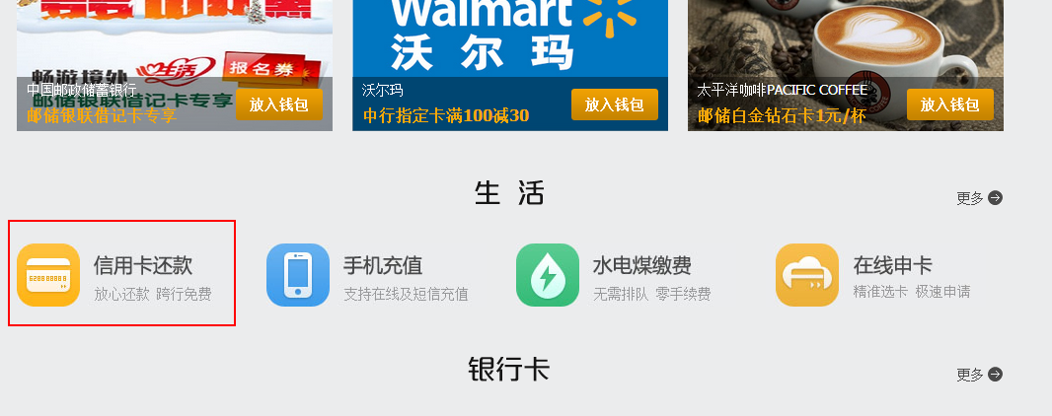
2.输入信用卡卡号、持卡人姓名及还款金额后，点击“确定付款”。
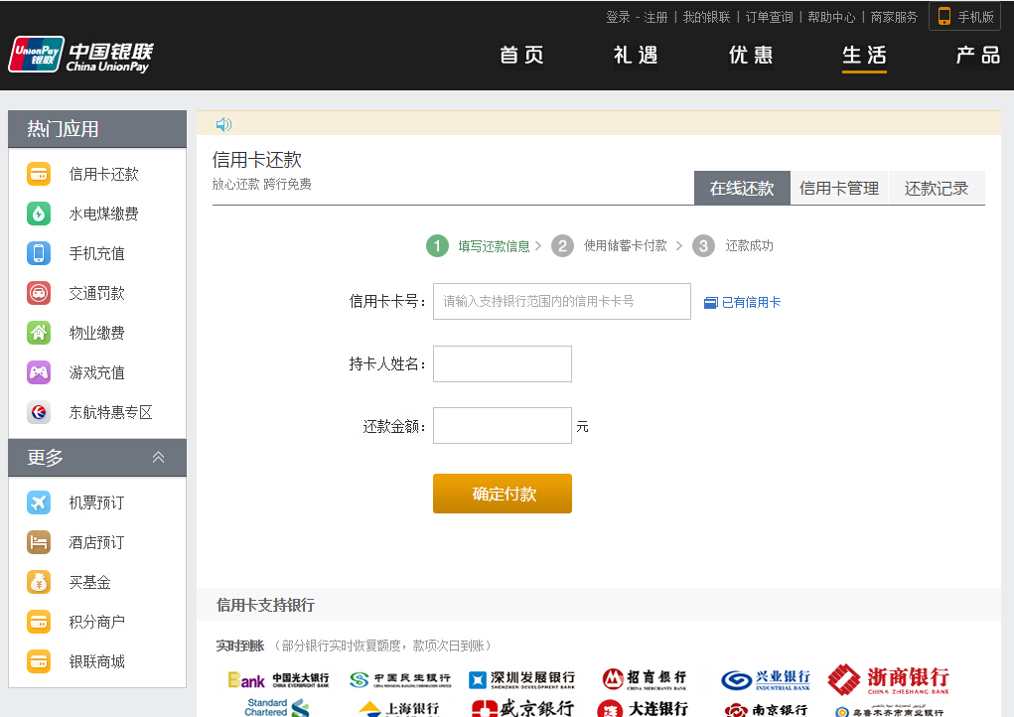

3.输入用户名及密码，登陆账户；若无账户，点击“立即注册”注册账户。
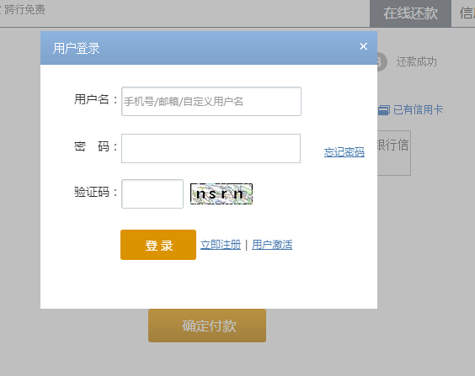
4.登录成功后，进入储蓄卡付款页，输入付款储蓄卡卡号，点击“下一步”。
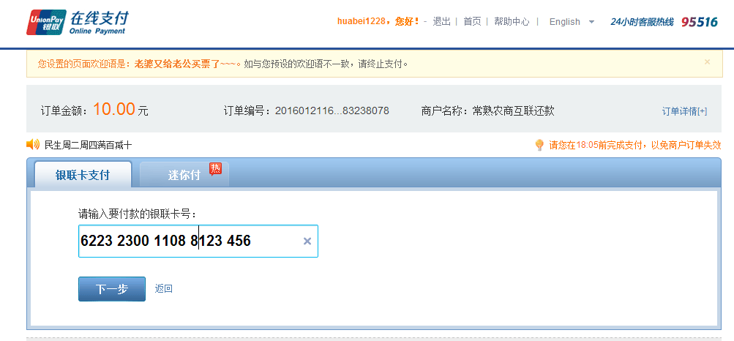
5.输入付款储蓄卡的密码及短信验证码后，点击“确认付款”。
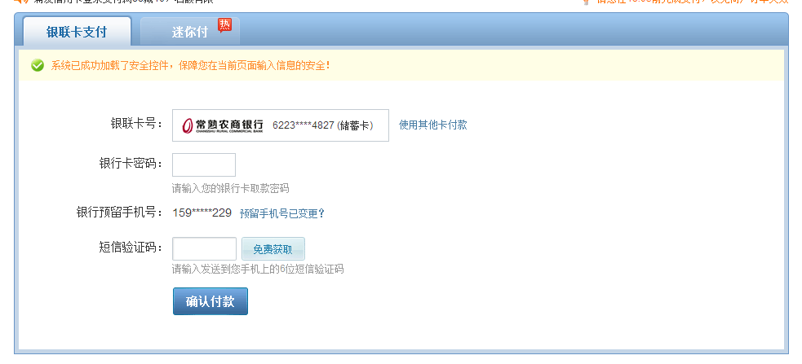

6.还款成功
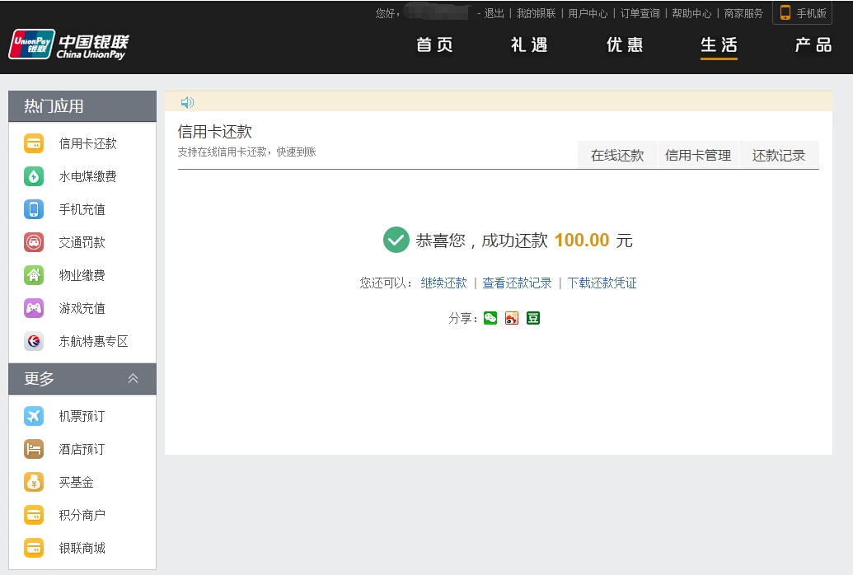

- 手机端
- 下载银联钱包App。
- 打开app，选择“信用卡还款”
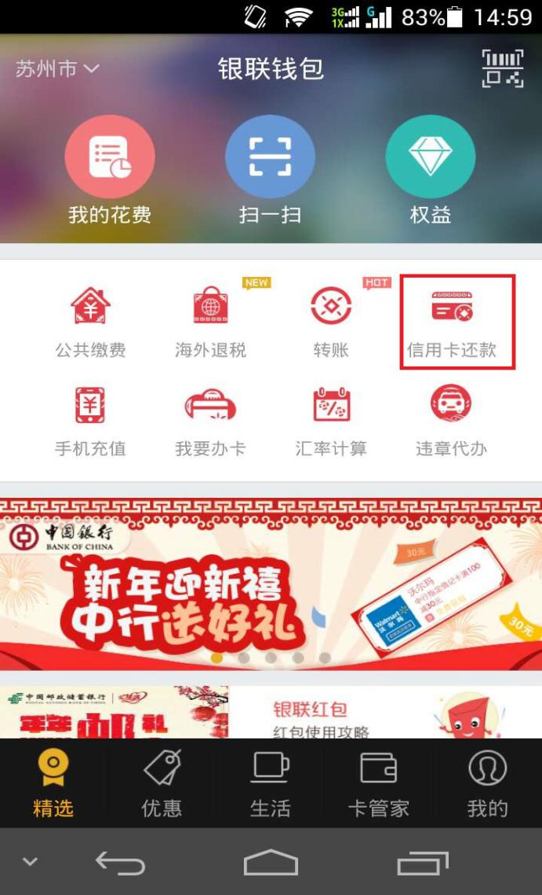
- 输入用户名及密码，登陆账号；若无账号，点击“立即注册”注册账号。
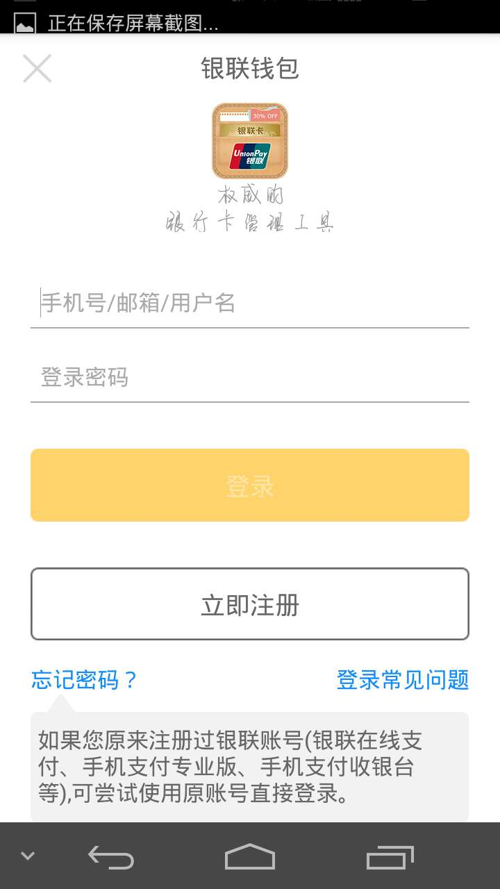
- 输入信用卡卡号、收款方姓名及还款金额后，点击“确认还款”。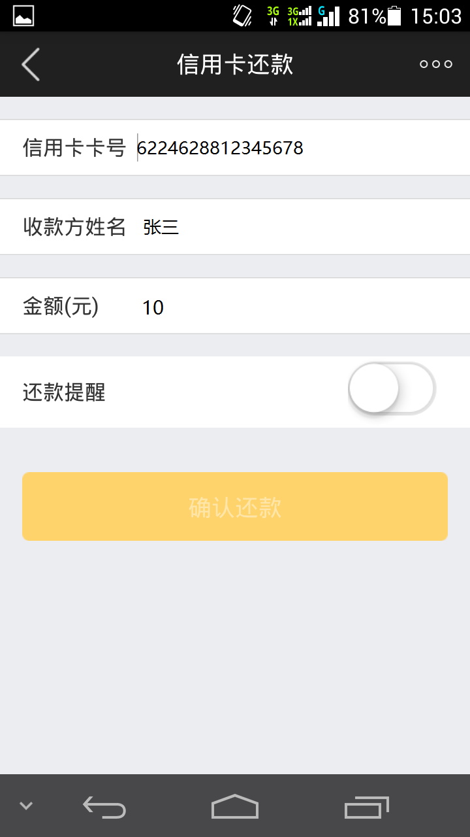
5.输入付款储蓄卡卡号，点击“下一步”。
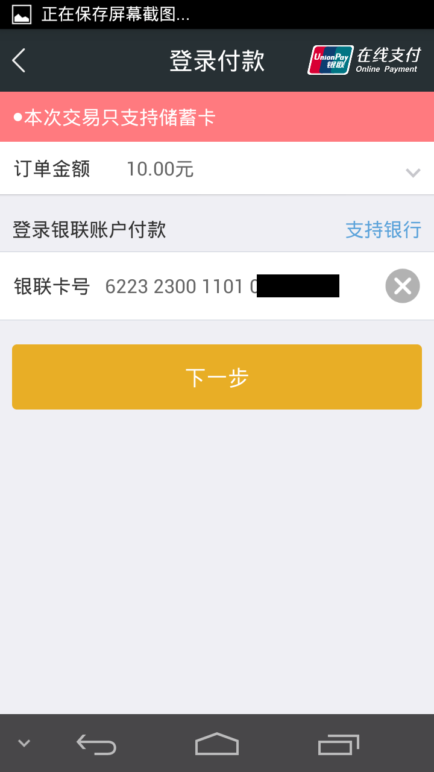
6.输入储蓄卡密码、储蓄卡银行预留手机号及验证码后，点击确认付款。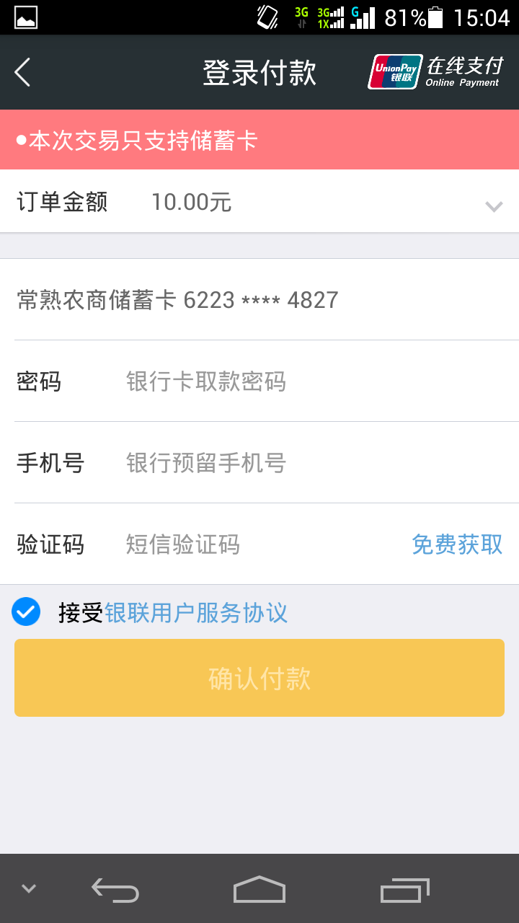
7.还款成功。
